**4. Sigurne staze i putanje kretanja učenika osnovnih i srednjih škola u Boru**

Na osnovu analize postojećeg stanja i identifikovanja problema vezanih za bezbednost dece u saobraćaju na teritoriji grada Bora u ovom delu projekta predstavljen je predlog sigurnih staza za kretanje učenika osnovnih i srednjih škola u Boru.

Da bi došli do visokog nivoa bezbednosti i da bi staze za sigurno pešačenje zaista bile bezbedne i omogućile sigurno kretanje učenika do škola potrebno je postojeće probleme rešiti. Sigurna staza treba da bude putanja na kojoj su sva postojeća i potencijalna kritična mesta regulisana adekvatnom saobraćajnom signalizacijom (saobraćajni znaci, oznake na kolovozu, svetlosna saobraćajna signalizacija, dodatna oprema itd.) čime bi bio postignut visok nivo bezbednosti pešaka. Predlog mera i aktivnosti za unapređenje bezbednosti saobraćaja dat je u poglavlju 5.

Na osnovu koncentracije učenika, tj. gustine đačkih tokova, analize postojećeg stanja, istraživanja i snimanja koja su obavljena na terenu, utvrđeni su koridori kojima se deca najčešće kreću. Kao najfrekventniji koridori đačkih kretanja izdvajaju se ulice

„Moše Pijade”, „3. oktobar”, „Kralja Petra I”, „Zeleni bulevar” i „Šistekova”.

U tim ulicama potrebno je građevinsko-tehničkim merama srediti stanje trotoara i

kolovoznog zastora, a saobraćajno-regulativnim merama regulisati motorizovani

saobraćaja i voditi pešačke tokove.

Na karti 4.1. dat je predlog kojim ulicima da se kreću učenici do svojih škola u zavisnosti iz kog dela grada dolaze (na slici označeno crvenom linijom) dok se stanje bezbednosti saobraćaja na teritoriji grada Bora ne reši i ne podigne na viši nivo,. Treba koristiti one putanje kojima postoje obeleženi pešački prelazi.

Preporuka je da se koriste na prvom mestu ulice koje imaju izgrađene trotoare kako se deca ne bi kretala sa motorizovanim saobraćajem (veliki problem na teritoriji grada predstavlja što vozači svoja vozila ostavljaju parkirana na kolovozu i trotoaru što znatno ugrožava bezbednost pešaka).

Gde god je to izvodljivo i moguće deca prilikom pešačenja do škole koriste prolaze između zgrada (na slici označeno isprekidanom crvenom linijom), kako bi izbegavala kontakt sa motorizovanim saobraćajem, i kako bi se njihova bezbednost podigla na viši nivo.

Za učenike koji u školu dolaze javnim gradski prevozom (autobus ili taksi), preporuka je da izlaze na autobuskim stajalištima i da ulicu prelaze isključivo na pešačkom prelazu. U tom cilju potrebno je kod autobuskih stajališta postaviti zaštitne ograde kako bi učenicima onemogućili prelaženje ulice van pešačkog prelaza, a ujedno ih tim zaštitnim ogradama usmeravati da koriste pešački prelaz (primer: ulica „Zeleni bulevar” kod Sportskog centra, gde većina stanovništva ulicu prelazi van pešačkog prelaza).

Grafički prikaz sigurnih staza treba da postoji u svim školama i da sa njim budu

upoznati učenici, nastavnici i roditelji.



Karta 4.1. Sigurne staze i putanje kretanja učenika osnovnih i srednjih škola u Boru

Za učenike koji peške dolaze iz Bolničkog naselja u O.Š. „Vuk Karadžić” preporučene su sledeće ulice za kretanje: „Vuka Karadžića”, „Šistekova”, „Kestenova”, „Vojske Jugoslavije”, „Ivo Lole Ribara”, „Dositeja Obradovića”, „Đure Đakovića” i „Branislava Nušića”. Savetuje se da se koristi prolaz sa stepenicama (na karti 4.2. označeno isprekidanom crvenom linijom) i da se izbegava ulica kod Borske džamije zbog lošeg osvetljenja, nepostojanja trotora i neadekvatne saobraćajne signalizacije.

Za učenike koji u O.Š. „Vuk Karadžić” dolaze iz Čačanskog naselja i Starog selišta preporučene su ulice „Vase Pelagića”, „Stanoja Miljkovića”, „Dimitrija Tucovića”, „Albanske Spomenice” i „Đure Đakovića”. Takođe, preporuka je da gde je to moguće, radi izbegavanja motorizovanog saobraćaja, učenici koriste prolaze između zgrada na karti 4.2. označene isprekidanim crvenim linijama.

Za učenike koji u O.Š. „Branko Radičević”, O.Š. „Sveti Sava” i ŠOSO. „Vidovdan” dolaze iz naselja 7. Juli preporučemo da se kreću ulicama „1. maja”, „7. juli”, „Jovana Dučića” i „Nikole Pašića”. Između ulica „1. Maja” i „7. Juli” preporučen je prolaz označen isprekidanom crvenom linijom.

Za učenike koji u O.Š. „Branko Radičević”, O.Š. „Sveti Sava” i ŠOSO „Vidovdan” dolaze iz naselja 3. Oktobar, Starog i Novog selišta i Čačanskog savetuju se ulice „Vase Pelagića”, „Njegoševa”, „Filipa Filipovića”, „Boška Buhe” i „3. oktobar”. Iz ulice „3. Oktobar” preporučeno je kretanje stazom kod Samačkog smeštaja na karti 4.3. obeležene isprekidanom crvenom linijom.

Za učenike iz Bolničkog naselja koji pohađaju O.Š. „Branko Radičević”, O.Š. „Sveti

Sava” i ŠOSO „Vidovdan” preporukaje da koriste javni gradski prevoz putnika.

Za učenike koji u O.Š. „Dušan Radović” dolaze iz naselja 3. Oktobar i Omladinskih brigada preporučujemo sledeće ulice „Omladinske brigade”, „3. Oktobar”, „G.P. Ilića”, „Kralja Petra I”.

Za učenike koji u O.Š. „Dušan Radović” dolaze iz naselja Sunce i IV mesne preporučujemo ulice „Tome Milovanovića” i „3. Oktobar”.

Za učenike koji u O.Š. „3. Oktobar” dolaze iz naselja IV i V mesne zajednice i Bora 2 preporučujemo sledeće ulice za kretanje „Crnovrških brigada”, „9. Brigade”, „3. Oktobar” i „Kralja Petra I”.

Za učenike koji u O.Š. „3. Oktobar” dolaze iz Novog gradskog centra i Slatinskog naselja, preporučujemo sledeće ulice „Nade Dimić”, „Petra Kočića”, „Zeleni bulevar” i „Kralja Petra I”.

Za učenike koji u O.Š. „3. Oktobar” i O.Š. „Dušan Radović” dolaze iz naselja Metalurg preporučujemo da koriste prolaz kroz dvorište Mašinsko- elektrotehničke škole i Gimnazije „Bora Stanković”, na karti 4.5. označeno isprekidanom crvenom linijom i da izađu na ulicu „Kralja Petra I".

Za učenike srednjih škola u Boru preporučujemo sledeće ulice, „Nade Dimić”, „Zeleni bulevar”, „3. Oktobar”, „Kralja Petra I”, „Beogradska”, „Crnovrških brigada”, „9. Brigade” i „Timočke divizije” i gde god je to moguće da koriste staze na karti označene isprekidanom crvenom linijom.



Karta 4.2. Sigurne staze za učenike O.Š. „Vuk Karadžić”



Karta 4.3. Sigurne staze za učenike O.Š. „Branko Radičević”, O.Š. „Sveti Sava” i ŠOSO „Vidovdan”



Karta 4.4. Sigurne staze za učenike O.Š. „Dušan Radović”



Karta 4.5. Sigurne staze za učenike O.Š. „3. Oktobar”



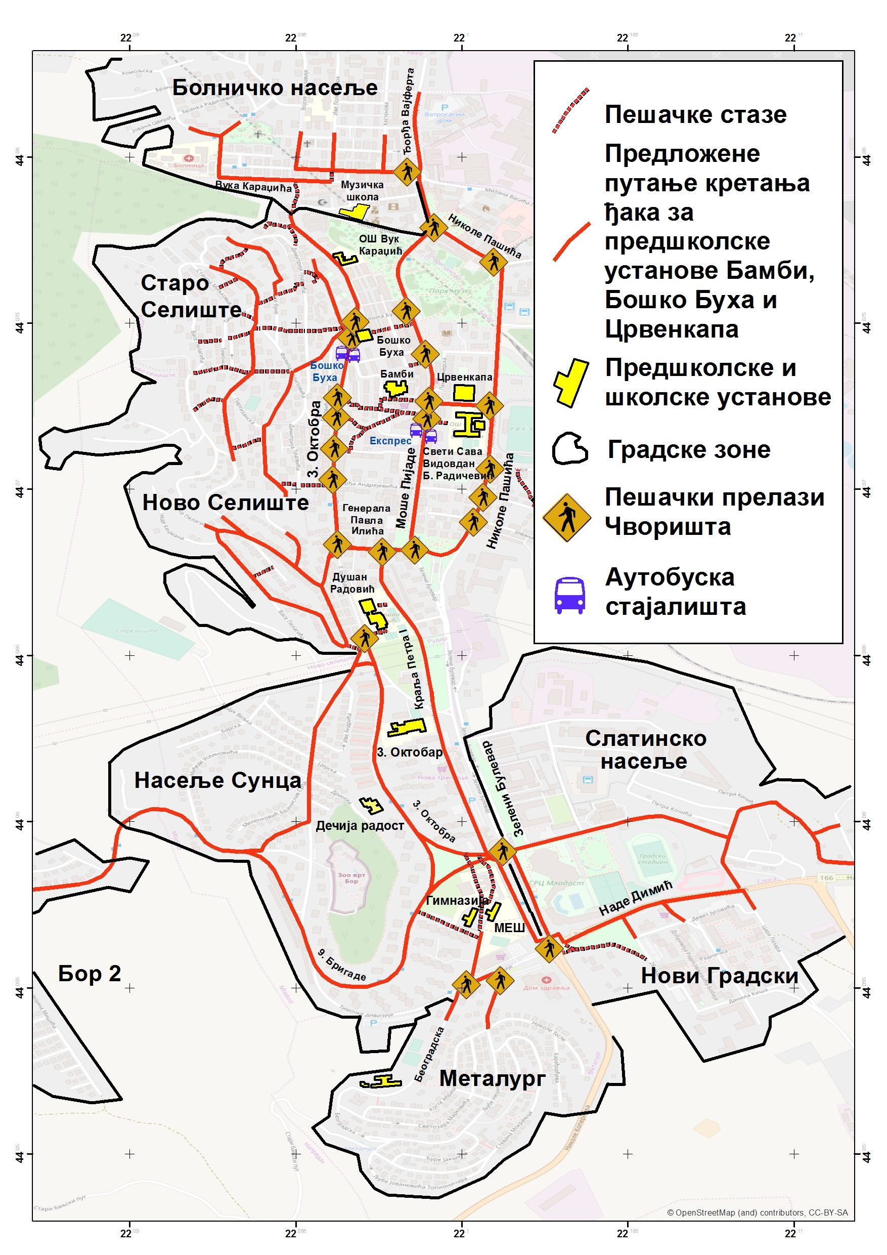

Karta 4.8. Sigurne staze za kretanje dece Predškolske ustanove „Bambi”, „Boško Buha” i „Crvenkapa”



Karta 4.7. Sigurne staze za učenike Ekonomsko-trgovinske i Tehničke škole